今天，让我们一起向归国的志愿军忠烈致敬！

原创 有里儿有面 [有理儿有面](javascript:void(0);)

**有理儿有面**

微信号 youli-youmian

功能介绍 你说是不是

2021-09-02[原文](https://mp.weixin.qq.com/s?__biz=Mzg3MjEyMTYyNg==&mid=2247539600&idx=1&sn=4ea510ed2a4249bbb1d236c59d5af570&chksm=cef60fe5f98186f30853d019a7471b0c547a984375f501201a8c10ef634528f3927f26e27bb7&scene=27#wechat_redirect&cpage=27) 发表于

收录于合集





**全文共2590字，图片11张，预计阅读时间为6分钟。**

**文章首发于“有理儿有面”（youli-youmian），欢迎大家在朋友圈和微信群转发。**

**公众号及其他平台转载请在后台留言。**



▼

今天，人民空军“鲲鹏”运20再度展翅高飞，赶赴韩国仁川接第八批志愿军烈士遗骸回国！

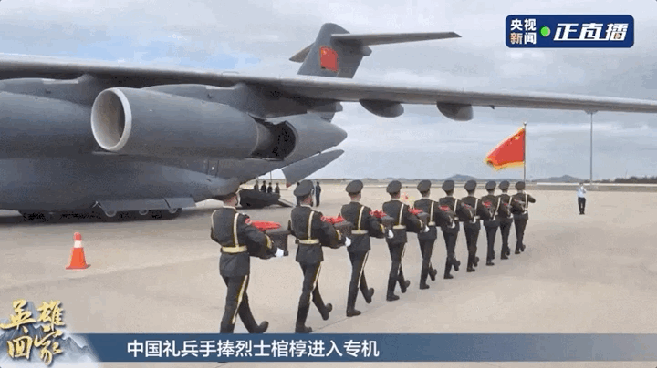

“彼时征战少年躯，归来已是忠烈魂”！此刻，让我们一起向伟大、英雄、光荣的中国人民志愿军忠烈，致以最崇高的敬意！

韩国仁川，一个注定会被历史永远铭记的地方：70多年前，以美国为首的所谓“联合国军”就是从这里登陆，将正在进行国家统一战争的朝鲜人民军拦腰截断，并且将战火烧至鸭绿江畔，对新生的中华人民共和国，虎视眈眈！

卧榻之畔，岂容他人侵扰。面对美帝西方侵略者的狼子野心，面对友邦领土主权国家安全遭受敌人侵略蹂躏，中国人民拿出了“打的一拳开，免得百拳来”的无畏勇气，毅然决然雄赳赳气昂昂跨过鸭绿江，同世界上最强大的武装集团进行撼天动地的殊死较量！

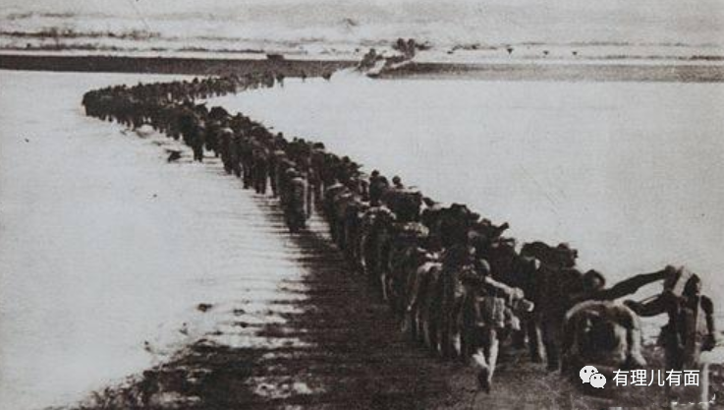

这注定是一场实力悬殊的战斗。中国人民志愿军所面对的，是已实现机械化、掌握着战场制空权和制海权，有着强大物资投送和保障能力，拥有原子弹的美国军队。战场对垒双方的武器装备和给养水平，根本不是一个档次！基本没有人预测中国会赢。

“联合国”军总司令麦克阿瑟对新中国的参战不屑一顾，叫嚣着“圣诞节前结束朝鲜战争”。然而最终他所带领的联合国军却在中朝军队联合打击下一溃千里，不得不坐下来签订停战协定。后来，这位成名于二战，在朝鲜战场遭遇滑铁卢的著名将领，在谈起朝鲜战争时说，“谁想跟中国陆军打仗，一定是脑子有病”。

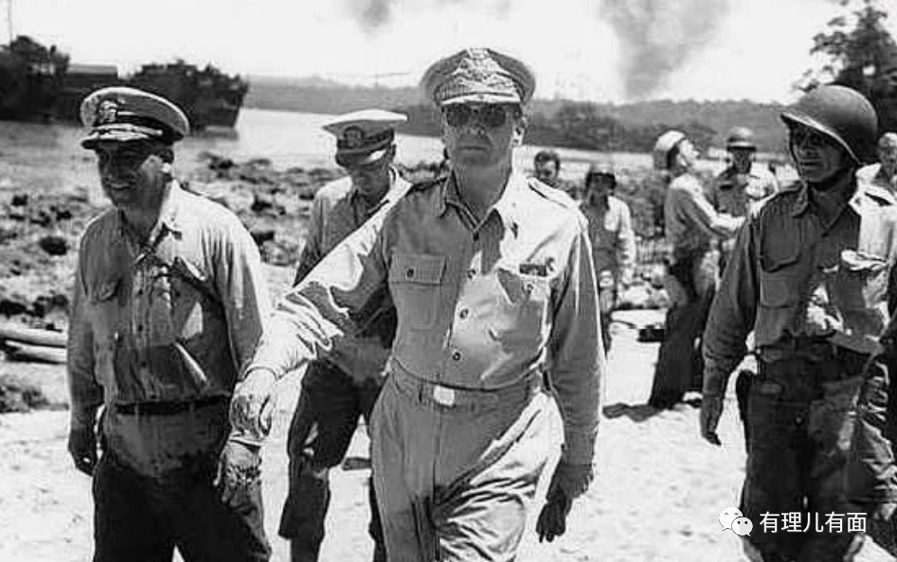

同样被誉为美国陆军最优秀将军之一、被巴顿称为"我那个最棒的杂种小子的美国陆军中将沃克，在面对中国人民志愿军在冰天雪地的朝鲜爆发的惊人战力，以及满眼恐惧夺路而逃的美军，心怀恐惧地向上级报告说，“想要打败中国，除非上帝带着钢盔亲自参战”，而他本人，也在人民志愿军的追击中车毁人亡。

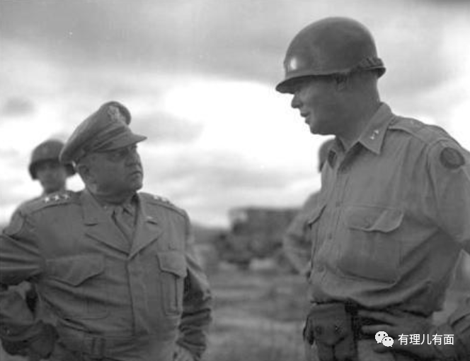

1953年7月27日，当“联合国军”总司令克拉克不得不在停战协定上签字时，他垂头丧气地说，“对我来说，这亦是我40年戎马生涯的结束。我获得了一个不值得羡慕的荣誉，那就是我成了历史上签订没有胜利的停战条约的第一位美国陆军司令官。我感到一种失望的痛苦。我想，我的前任麦克阿瑟与李奇微两位将军一定具有同感”。

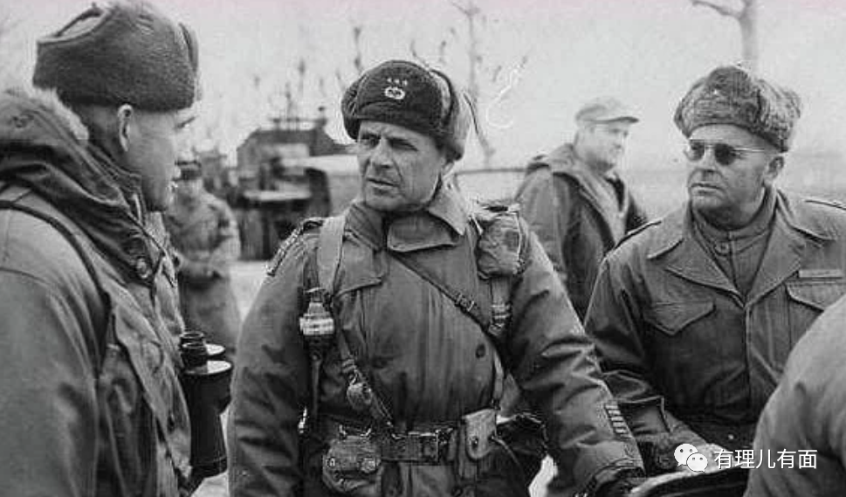

在晚年的回忆录中，他继续懊丧地写到：朝鲜战争，是在一个错误时间错误地点，遇到了一个错误对手，并稀里糊涂地打完了一场错误的战争，而我也因此成为了美国历史上，第一位没能在战争胜利停战协定上签字的将领，这是我军旅生涯最大的耻辱，这让我非常痛苦。

这群在二战中叱咤风云的将军们缘何纷纷折戟沉沙、哀叹悲鸣？是因为整个朝鲜战争，以美国为首的联合国军损兵折将，被击毙俘虏71万名！尽管美国把自己全部陆军的1/3、空军的1/5、和海军的近半数投入到朝鲜战场上，并且运用了除原子弹以外的所有武器，将领从麦克阿瑟到李奇微最后到克拉克轮番上阵，但最终却没能赢得胜利！

有军事学者分析，如果朝鲜战场的双方武器装备在同一个档次，以美国为首的联合国军，将难逃全军覆没的厄运！

还有世界军事评论家认为：“尽管美军也参加过二战，有丰富的作战经验，武器装备也是世界一流。而中国军队却在武器装备与美军悬殊的情况下能打败美军，这是不可想象的”。

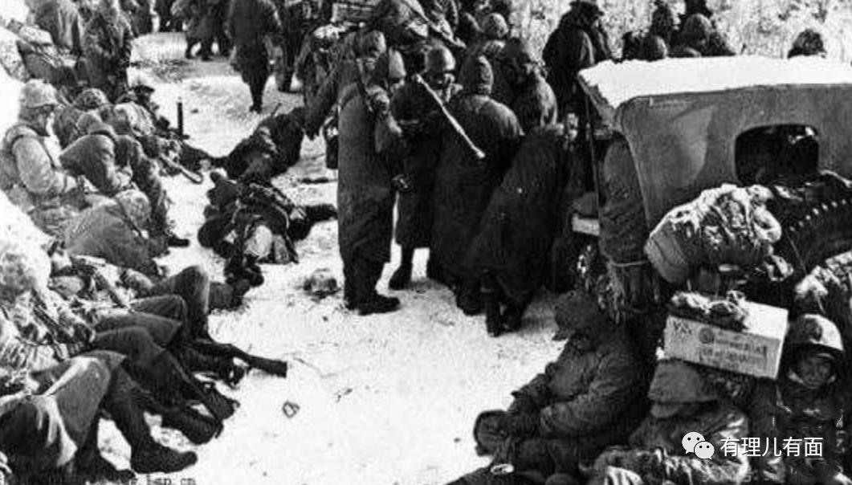

朝鲜战争，中国人民志愿军一战成名，打出了国威军威，打出了几十年的和平，并为未来中国国际地位奠定了坚实基础。正如开国领袖毛泽东主席所讲：“帝国主义侵略者应当懂得：现在中国人民已经组织起来了，是惹不得的。如果惹翻了，是不好办的”。

联合国军总司令克拉克也承认说，“共产党中国在这场战争中为自己赢得了巨大的声誉，提高了他们的国际地位。从中国人在整个朝鲜战争期间所显示出来的强大攻势和防御能力中，美国及其盟国已经清楚地看出，共产党中国已成为一个可怕的敌人，他再也不是第二次世界大战时的那个软弱无能的国家了。”

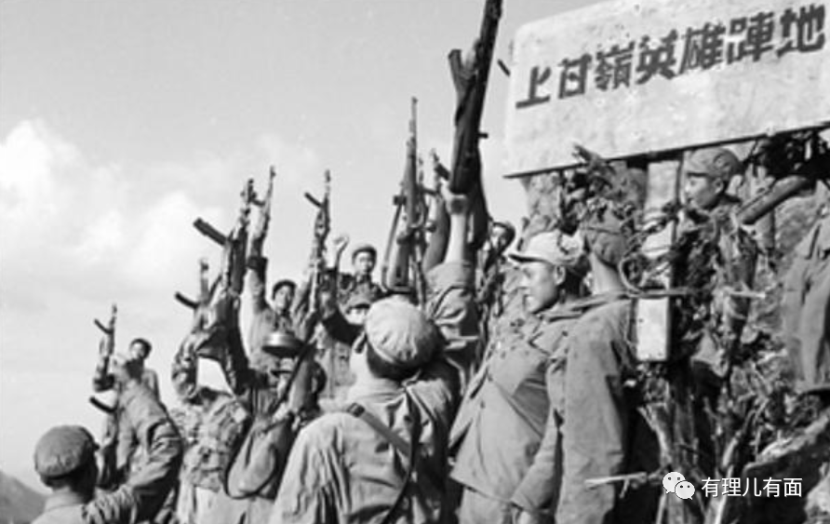

中国人民志愿军在异国他乡拿着劣势装备，何以战胜了世界上最强大的武装集团？这至今仍然是困惑美国人的问题，他们称之为“谜一样的存在”。多少次，他们踏勘昔日的战场，进行战例研究，但仍然百思不得其解。

但作为战场上的搏杀对手和失败者，他们无不对中国人民志愿军身上体现的视死如归的勇气、杀敌报国的决心，以及逢敌亮剑、人在阵地在的钢铁意志和顽强斗志肃然起敬。而我们全体的中华儿女，也牢牢记住了这群为国作战，为人民奋战，为世界和平而战的“最可爱的人”：

他们是舍身炸敌群的杨根思，他们是忍受烈火焚烧依然纹丝不动的邱少云，他们是跳入冰窖救助落水朝鲜儿童的罗盛教，他们是一个个牺牲自我高呼跑群“向我开炮”的英雄“王成”！他们是长津湖零下四十多度严寒的野外，执行潜伏伏击任务最终被活活冻死也不离开的阵地的“冰雕连”......

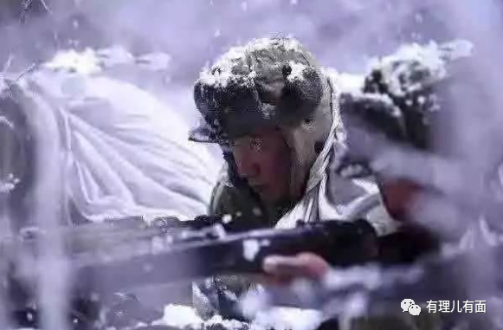

他们是一个群体，一个英雄辈出的群体，是一个个有名有姓英雄故事的背后，还有千千万万个无名英雄的伟大光荣的中国人民志愿军！他们是我中华民族优秀儿女的代表，是不屈不挠英勇奋战，敢于同世界上最强大的敌人血拼亮剑的中华忠勇之魂！

青山有幸埋忠骨，英雄事迹千古颂。整个朝鲜战争期间，我们有近20万不屈的英灵，长眠在了朝鲜半岛巍巍山河之中。从松骨峰到长津湖，从三所里到上甘岭，当我们踏上那些他们流血战斗守卫过的土地，分别还能听到他们保家卫国杀敌奋战的冲锋，以及奋不顾身舍生忘死冲向敌群的呐喊与壮烈！英雄不死，只是远去，浩气凌然，忠魂犹存！

铁血今犹在，山河已无恙。这盛世，已如革命先烈所愿。而今，他们奋不顾身所保卫、呵护的这方土地，已是欣欣向荣姹紫嫣红。战争的硝烟炮火早已远去，中华儿女正一代人接着一代人砥砺前行走在民族复兴的康庄大道上。继承先烈的遗志，全体爱国的华夏儿女，脸上都辉映着这样的坚定、自信与从容。没有人，没有任何势力，能够阻挡我们完成中华民族伟大复兴的责任、使命、勇气和信心！

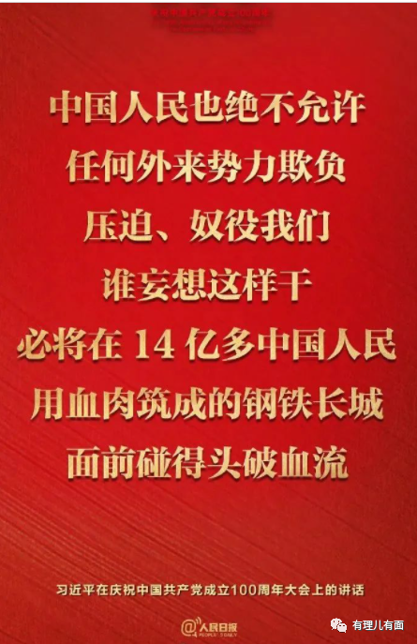

天地英雄气，千秋尚凛然。今天，我们以最高礼遇最高规格，迎回109名志愿军烈士遗骸忠魂遗物，我们不仅仅是让他们荣归故里沐浴和平，看看我们这个日益腾飞的伟大祖国的欣欣向荣，更是要告诫吾辈全体中国人，勿忘历史、发奋图强、振兴中华！

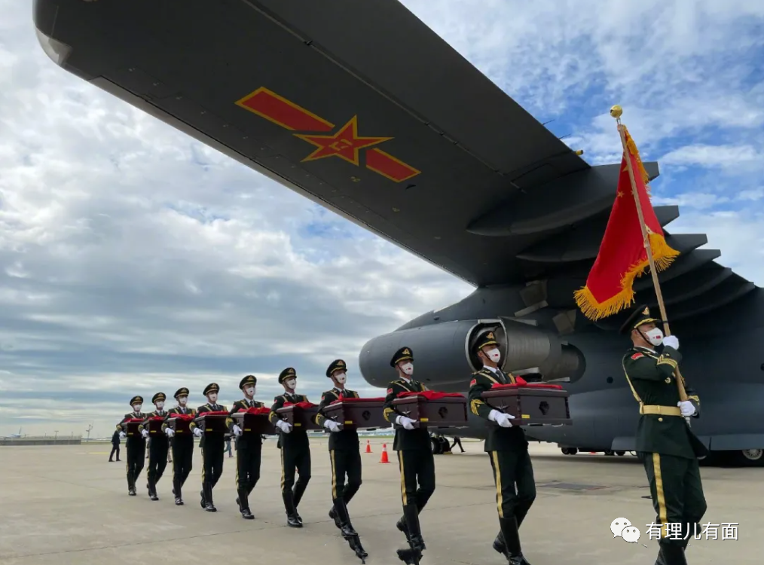

同时，我们也这个特殊的时节、挑选这样的地点，也是在再次警告那些妄图破坏、阻挠、干涉中国崛起的魑魅魍魉，如若执迷不悟，迎接你们的，必将下一个“朝鲜战争”的悲剧：

在错误的时间，迎来一场错误的战争！以及同样惨败的结局！

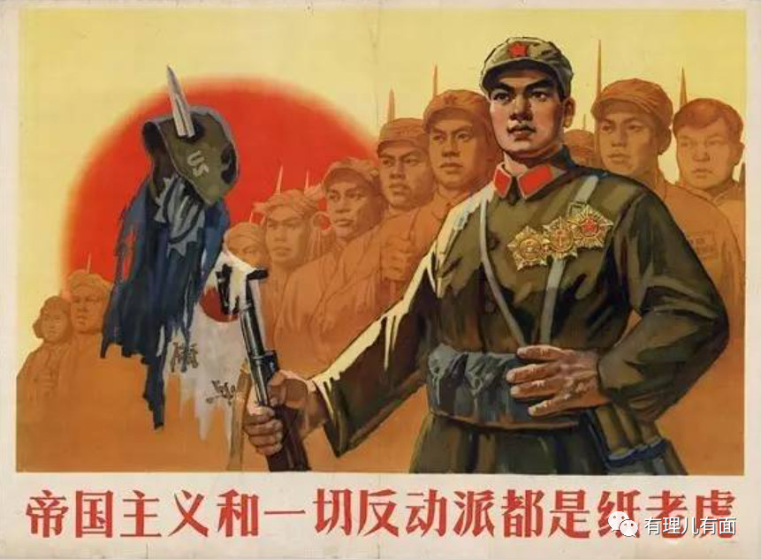

**图片来自网络**





**关注公众号：**

**有理儿有面**

**理   性｜   揭   秘｜   探   讨**







有里儿有面

**微信扫一扫赞赏作者** **赞赏**

已喜欢，对作者说句悄悄话

取消

**发送给作者**

**发送**

最多40字，当前共字

 人赞赏

上一页 1/3 下一页

长按二维码向我转账

受苹果公司新规定影响，微信 iOS 版的赞赏功能被关闭，可通过二维码转账支持公众号。

### 精选留言

用户设置不下载评论